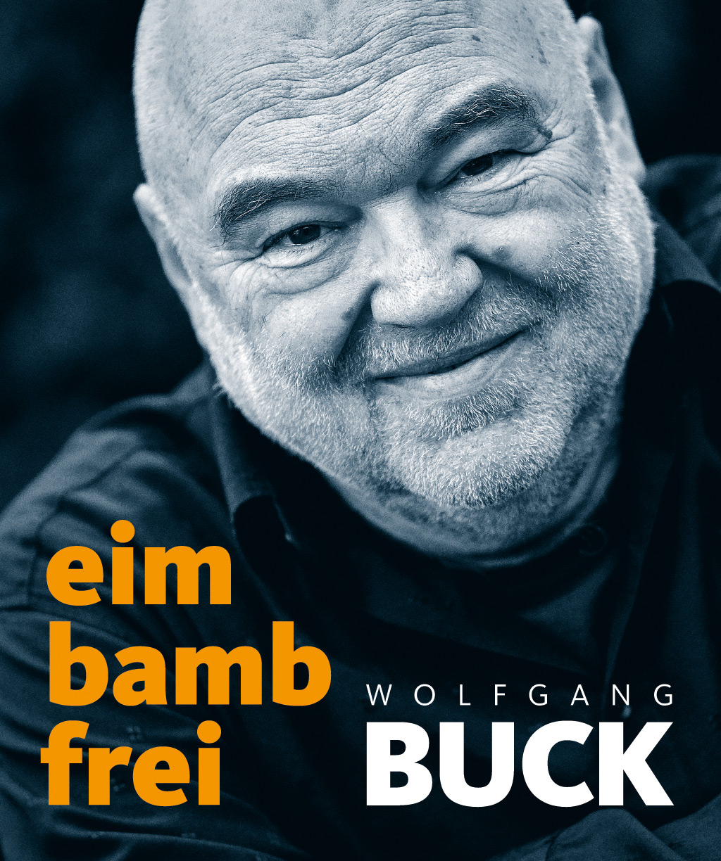

Der dialektische Songkünstler, Mundart-Lyriker und Geschichtenerzähler Wolfgang Buck spielt sein neues Soloprogramm

**EIMBAMBFREI**

**EIMBAMBFREI**

Wie jeder weiß, gibt es in Franken kein Lob. Sonst würden die Gelobten ja überschnappen und abheben oder gar sich selbst etwas einbilden. Der Absturz aus Wolkenkuckucksheim - der muss verhindert werden! Neben „bassdscho“ oder „kammernix sohng“ ist „eimbambfrei“ das höchste vorstellbare Lob, wenn nicht das höchste Lob überhaupt. Denn wenn etwas ohne Einwände durch die mitfränkische Kontrolle durchgeht, also ohne Geraunze und Gemeckere, dann ist das nicht mehr zu toppen.

Wolfgang Buck möchte in seinem neuen Programm EIMBAMBFREI ganz selbstbewusst die Songs spielen, die er selber für „eimbambfrei“ hält. Nicht ein „Best Of“ des Publikums, schließlich hat jeder einen anderen Geschmack. Sondern die Songs, mit denen er selber nach wie vor höchst zufrieden ist und die seiner Meinung nach kombledd unterschätzt sind. Oder über die er sagt: „Beim Schreiben dieses Songs hatte ich tatsächlich ein paar richtig gute Minuten“.

Lassen Sie sich überraschen und bezaubern vom „Masder seiner Auswohl“. Der Abend wird EIMBAMBFREI. Oder zumindest Prädikat „Des häddi edz fei ned denkd.“

**WOLFGANG BUCK**

Seit mehr als 35 Jahren spielt Wolfgang Buck seine dialektischen Songs auf den fränkischen Theater- und Konzertbühnen, aber auch im Rest der Republik. In all der Zeit hat er sich seine humane Haltung und seinen Witz bewahrt, seine sprachliche Süffigkeit, sein differenziertes Denken und sein wunderbares Gitarrenspiel. Er steht oder sitzt gelassen auf der Bühne, ohne aufdringliche Bier- und Klößseligkeit, ohne fränkisch-volkstümelndes Auftrumpfen, sondern weltoffen, präsent und tolerant, die Statur bridscherbraad, die Musik budderwaach, die Wörter blitzgscheid, der ganze Mensch einfach sümbaddisch.

„Franken ist groß und Wolfgang Buck ist sein Prophet.“ (Andreas Radlmaier, Journalist)

**KONTAKT**

Wolfgang Buck, Schindholzweg 24, 96194 Walsdorf, Telefon: 09549-980478  
[info@wolfgang-buck.de](mailto:info@wolfgang-buck.de) | [www.wolfgang-buck.de](http://www.wolfgang-buck.de) | [www.wolfgang-buck.bandcamp.com](http://www.wolfgang-buck.bandcamp.com)